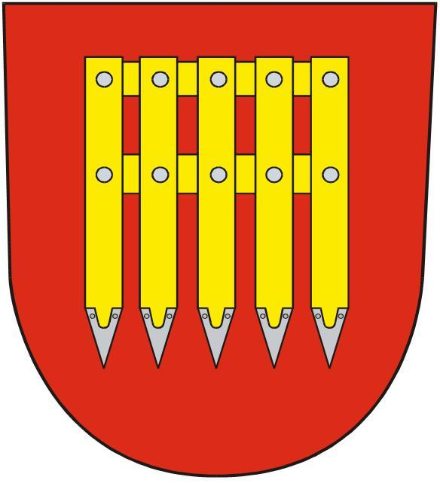**Město Brumov-Bylnice**

**H. Synkové 942, 763 31 Brumov-Bylnice**

**Zastupitelstvo města**

SPIS. ZN.: MUBB-SZ/SO/2905/2024

Č.J.: MUBB/1576/2025

**Obecně závazná vyhláška města brumov-bylnice**

**o nočním klidu**

Zastupitelstvo města Brumov-Bylnice se na svém zasedání dne 12.03.2025 usnesením   
č. 223/18/ZM/2025 usneslo vydat na základě ustanovení § 10 písm. d) a ustanovení § 84 odst. 2 písm. h) zákona č. 128/2000 Sb., o obcích (obecní zřízení), ve znění pozdějších předpisů, a na základě ustanovení § 5 odst. 7 zákona č. 251/2016 Sb., o některých přestupcích, ve znění pozdějších předpisů, tuto obecně závaznou vyhlášku (dále jen „vyhláška“):

**Čl. 1**

**Předmět**

Předmětem této vyhlášky je stanovení výjimečných případů, při nichž je doba nočního klidu vymezena odlišně od zákona o některých přestupcích.

**Čl. 2**

**Doba nočního klidu**

Dobou nočního klidu se rozumí doba od dvacáté druhé do šesté hodiny.[1]

**Čl. 3**

**Stanovení výjimečných případů,   
při nichž je doba nočního klidu vymezena odlišně od zákona**

Doba nočního klidu se vymezuje od druhé do šesté hodiny, a to v době konání těchto následujících tradičních veřejně přístupných akcí:

1. v noci z 31. prosince na 1. ledna z důvodu konání oslav příchodu nového roku,
2. v noci ze dne konání velikonoční zábavy na den následující konané v noci ze soboty na neděli velikonoční nebo z neděle na pondělí velikonoční,
3. v noci z pátku 6. června 2025 na sobotu 7. června 2025 z důvodu konání akce „STUDENTSKÁ ZÁBAVA“ v místní části Bylnice,
4. v noci ze soboty 14. června 2025 na neděli 15. června 2025 z důvodu konání akce „DEN MĚSTA BRUMOV-BYLNICE“ v místní části Brumov,
5. v noci z pátku 20. června 2025 na sobotu 21. června 2025 z důvodu konání akce „ČERVNOVÁ NOC“ v místní části Bylnice,
6. v noci z pátku 27. června 2025 na sobotu 28. června 2025 z důvodu konání akce   
   „NOC POD STANEM“ v místní části Bylnice,
7. v noci ze soboty 5. července 2025 na neděli 6. července 2025 z důvodu konání akce „HRAD BRUMOV TAJEMNO“ v místní části Brumov,
8. v noci z pátku 11. července 2025 na sobotu 12. července 2025 z důvodu konání akce „ČERVENCOVÁ NOC“ v místní části Bylnice,
9. v noci ze soboty 12. července 2025 na neděli 13. července 2025 z důvodu konání akce „DEN OBCE“ v místní části Svatý Štěpán,
10. v noci ze soboty 19. července 2025 na neděli 20. července 2025 z důvodu konání akce „CIMBÁLOVÝ VEČER“ v místní části Bylnice,
11. v noci z pátku 1. srpna 2025 na sobotu 2. srpna 2025 z důvodu konání akce „SRPNOVÁ NOC“ v místní části Bylnice,
12. v noci ze soboty 2. srpna 2025 na neděli 3. srpna 2025 z důvodu konání akce „HRADFEST“ v místní části Brumov,
13. v noci z pátku 22. srpna 2025 na sobotu 23. srpna 2025 z důvodu konání akce „UKONČENÍ LÉTA“ v místní části Bylnice,
14. v noci ze soboty 20. září 2025 na neděli 21. září 2025 z důvodu konání akce „STRAŠIDELNÝ HRAD“ v místní části Brumov,
15. v noci ze soboty 27. září 2025 na neděli 28. září 2025 z důvodu konání akce „SVATOVÁCLAVSKÉ SLAVNOSTI“, v místní části Brumov.

**Čl. 4**

**Zrušovací ustanovení**

Zrušuje se obecně závazná vyhláška města Brumov-Bylnice č. 3/2024, o noční klidu, ze dne 19. června 2024.

**Čl. 5**

**Účinnost**

Tato vyhláška nabývá účinnosti počátkem patnáctého dne následujícího po dni jejího vyhlášení.

JUDr. Jaroslav Vaněk v. r. Ing. David Ptáček v. r.

starosta místostarosta

1. § 5 odst. 7 zákona č. 251/2016 Sb., o některých přestupcích, ve znění pozdějších předpisů